**МИНОБРНАУКИ РОССИИ  
ФЕДЕРАЛЬНОЕ ГОСУДАРСТВЕННОЕ БЮДЖЕТНОЕ ОБРАЗОВАТЕЛЬНОЕ УЧРЕЖДЕНИЕ  
ВЫСШЕГО ОБРАЗОВАНИЯ  
«БЕЛГОРОДСКИЙ ГОСУДАРСТВЕННЫЙ  
ТЕХНОЛОГИЧЕСКИЙ УНИВЕРСИТЕТ им. В.Г.ШУХОВА»  
(БГТУ им. В.Г.Шухова)**

**Кафедра программного обеспечения вычислительной техники и автоматизированных систем**

Лабораторная работа №7

Дисциплина: Вычислительная математика

по теме «Минимизация функции многих переменных методом градиента с дроблением шага»

Выполнил: ст. группы ВТ-22  
Макаров Даниил Сергеевич

Проверила: Бондаренко Т.В.

**Белгород 2018**

**Лабораторная работа № 7**

**Минимизация функции многих переменных методом градиента с дроблением шага**

Цель работы: изучить метод градиента с дроблением шага для решения задачи минимизации функции многих переменных и получить практические навыки его применения.

Задания к работе

1. Найти точные значения координат точки минимума и минимальное значение функции у = f (x1, х2) для функции соответствующего варианта задания, используя необходимые и достаточные условия локального минимума.

2. Выполнить вручную вычисление приближенного значения точки минимума целевой функции методом градиента с дроблением шага, начиная с произвольно выбранного начального приближения М0 (x10, x20). Точность решения ε = 0,01. Вручную подробно достаточно выполнить первый шаг метода градиента с дроблением шага. Параметры метода выбрать самостоятельно.

3. Реализовать логическую функцию для нахождения приближенного значения точки локального минимума и минимального значения целевой функции у = f(x1, х2) методом градиента с дроблением шага. Входными данными для логической функции являются:

* целевая функция у = f (x1, х2); 54
* градиент целевой функции grad (f (x1, х2));
* начальное приближение М0(x10, x20) к точке локального минимума;
* точность решения ɛ;
* ограничение на максимальное число итераций n;
* параметры метода градиента с дроблением шага α, β, γ.

Функция возвращает значение «истина», если приближенное решение с заданной точностью получено за число итераций, не превышающее n, и «ложь» в противном случае.

Результат работы программы: приближенное значение точки локального минимума и минимальное значение целевой функции у = f (x1, х2) с заданной точностью, количество выполненных итераций. Предусмотреть возможность сохранения пошаговых результатов реализации метода градиента с дроблением шага в файл.

**Задание варианта 30**

$$f\left(x_{1},x_{2}\right)=2x_{1}^{2}-3x_{1}+2x_{2}^{2}-8x_{2}+2$$

$$Производная по x_{1}: 4x_{1}-3$$

$$Производная по x_{2}: 4x_{2}-8$$

***Решим систему уравнений.***

$$\left\{\begin{aligned}4x_{1}-3=0 \\ 4x_{2}-8=0\end{aligned}\right.$$

$$x_{1}=\frac{3}{4}; x_{2}=2; M(\frac{3}{4},2)$$

$$Г=\left({4 0 \atop 0 4}\right)$$

$$Δ_{1}=4>0; Δ_{2}=\left|\begin{aligned}4 0 \\ 0 4\end{aligned}\right|= 16 > 0$$

$$M\left(\frac{3}{4},2\right)-точка локального минимума функции.$$

$M_{0}\left(0;0\right)$– начальное приближение

$f\left(0;0\right)=2$

$$grad u \left({\vec{x}}^{(0)}\right)=\left\{-3;-8\right\}$$

$${\left|grad u \left({\vec{x}}^{0}\right)\right|}^{2}=73$$

$${\vec{x}}^{\left(1\right)}={\vec{x}}^{\left(0\right)}-γ^{i} grad u \left({\vec{x}}^{\left(0\right)}\right)=\left\{0;0\right\}-αγ^{i}\left\{-3;-8\right\}=\left\{0+3αγ^{i};0+8αγ^{i}\right\}=\left\{3αγ^{i};8αγ^{i}\right\}$$

$$f\left({\vec{x}}^{\left(1\right)}\right)-f\left({\vec{x}}^{\left(0\right)}\right)<-βαγ^{i}{\left|grad и \left({\vec{x}}^{0}\right)\right|}^{2}$$

$$f\left(3αγ^{i};8αγ^{i}\right)-f\left(0;0\right)<-βαγ^{i}*73$$

$$f\left(3αγ^{i};8αγ^{i}\right)-2<-73βαγ^{i}$$

$$f\left(3αγ^{i};8αγ^{i}\right)-2={2\left(3αγ^{i}\right)}^{2}-3\left(3αγ^{i}\right)+2{\left(8αγ^{i}\right)}^{2}-8\left(8αγ^{i}\right)$$

$$f\left(3αγ^{i};8αγ^{i}\right)-2=164α^{2}{γ^{2}}^{i}-73αγ^{i}$$

$$164α^{2}{γ^{2}}^{i}-{73αγ}^{i}<-73βαγ^{i}$$

$$α=1, β=0.5, γ=0.5$$

$$164{\left(0.5\right)}^{2i}-73{\left(0.5\right)}^{i}<-73\left(0.5\right){\left(0.5\right)}^{i}$$

$$164{\left(0.5\right)}^{2i}-73{\left(0.5\right)}^{i}+73\left(0.5\right){\left(0.5\right)}^{i}<0$$

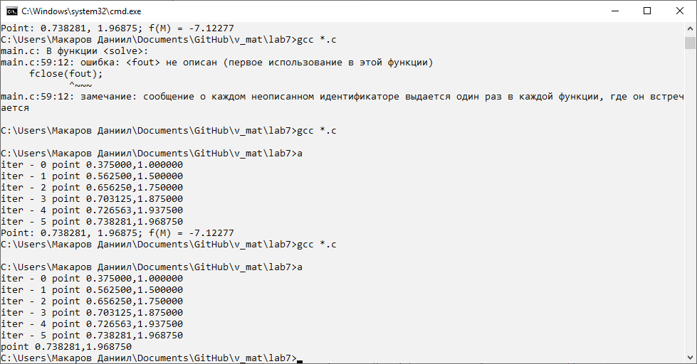

#include <stdio.h>

#include <math.h>

typedef double (*func)(double, double);

typedef struct {

func der_x1;

func der_x2;

}grad;

typedef struct {

double x1;

double x2;

}point;

double f(double x1, double x2){

return 2*x1*x1-3*x1+2*x2*x2-8*x2+2;}

double der_x1(double x1, double x2){

return 4*x1-3;}

double der_x2(double x1, double x2){

return 4*x2-8;}

int solve(func f, grad g, point M0, double epsilon, int max_iterations,

double alpha, double beta, double gamma, point *minimum, double *min_val){

point M1;

double f_M0, f_M1;

int k = 0;

double x_1, x_2, r, t;

while (k<=max_iterations){

f_M0 = f(M0.x1, M0.x2);

int i = 0;

do{

x_1 = M0.x1-alpha*pow(gamma, i)*g.der_x1(M0.x1, M0.x2);

x_2 = M0.x2-alpha*pow(gamma, i)*g.der_x2(M0.x1, M0.x2);

r = f(x_1, x_2) - f_M0;

x_1 = g.der_x1(M0.x1, M0.x2);

x_2 = g.der_x2(M0.x1, M0.x2);

t = pow(x_1, 2) + pow(x_2, 2);

t = -beta*alpha*pow(gamma, i)*t;

i++;

}while (!(r<t));

i = i-1;

M1.x1 = M0.x1-alpha*pow(gamma, i)*g.der_x1(M0.x1, M0.x2);

M1.x2 = M0.x2-alpha*pow(gamma, i)*g.der_x2(M0.x1, M0.x2);

f_M1 = f(M1.x1, M1.x2);

printf("iter - %d point %f,%f\n",k, M1.x1, M1.x2);

if (fabs(f_M0-f_M1)<epsilon){

minimum->x1 = M1.x1;

minimum->x2 = M1.x2;

*min_val = f_M1;

return 1; }

M0.x1 = M1.x1;

M0.x2 = M1.x2;

k++; }

return 0;

}

int main(){

const grad g = {der_x1, der_x2};

const point M0 = {0,0};

const double epsilon = 0.01;

const int n = 500;

const double alpha = 1, beta = 0.5, gamma = 0.5;

point p_min;

double f_min;

if (solve(f, g, M0, epsilon, n, alpha, beta, gamma, &p_min, &f_min)){

printf("point %f,%f", p_min.x1, p_min.x2);

}else{

printf("can't resolve");}

return 0;

}